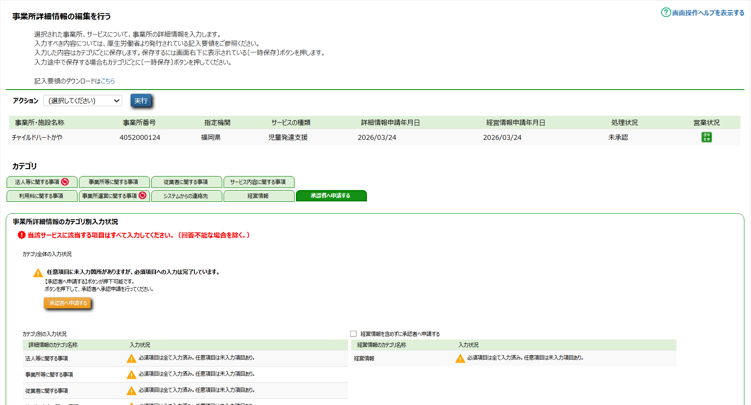
詳細情報・経営情報の入力後、
必ず承認者へ申請するを押してください。
その際、下にある☑欄をご確認ください。
経営情報の報告：✓を入れない。
詳細情報の報告：詳細情報のみ報告の際は✓を入れる。
申請が出来ているかは、
以下の申請年月日の欄に日付が入力されているかをご確認ください。

